タイトル | 驚きの行動力、その秘訣は！？～西田千佳さんにインタビュー～
ライター | 巻木彩花 |  |  |  | 担当デスク
ノルマ達成率 | 1本目 | 2本目 |  | 3本目 |  | 4本目 | 5本目 |  | 6本目 |  | それ以上
取材日 | 2/25 |  | 京都市提出日 |  |  |  |  | 公開予定週
備考

驚きの行動力、その秘訣は！？～西田千佳さんにインタビュー～
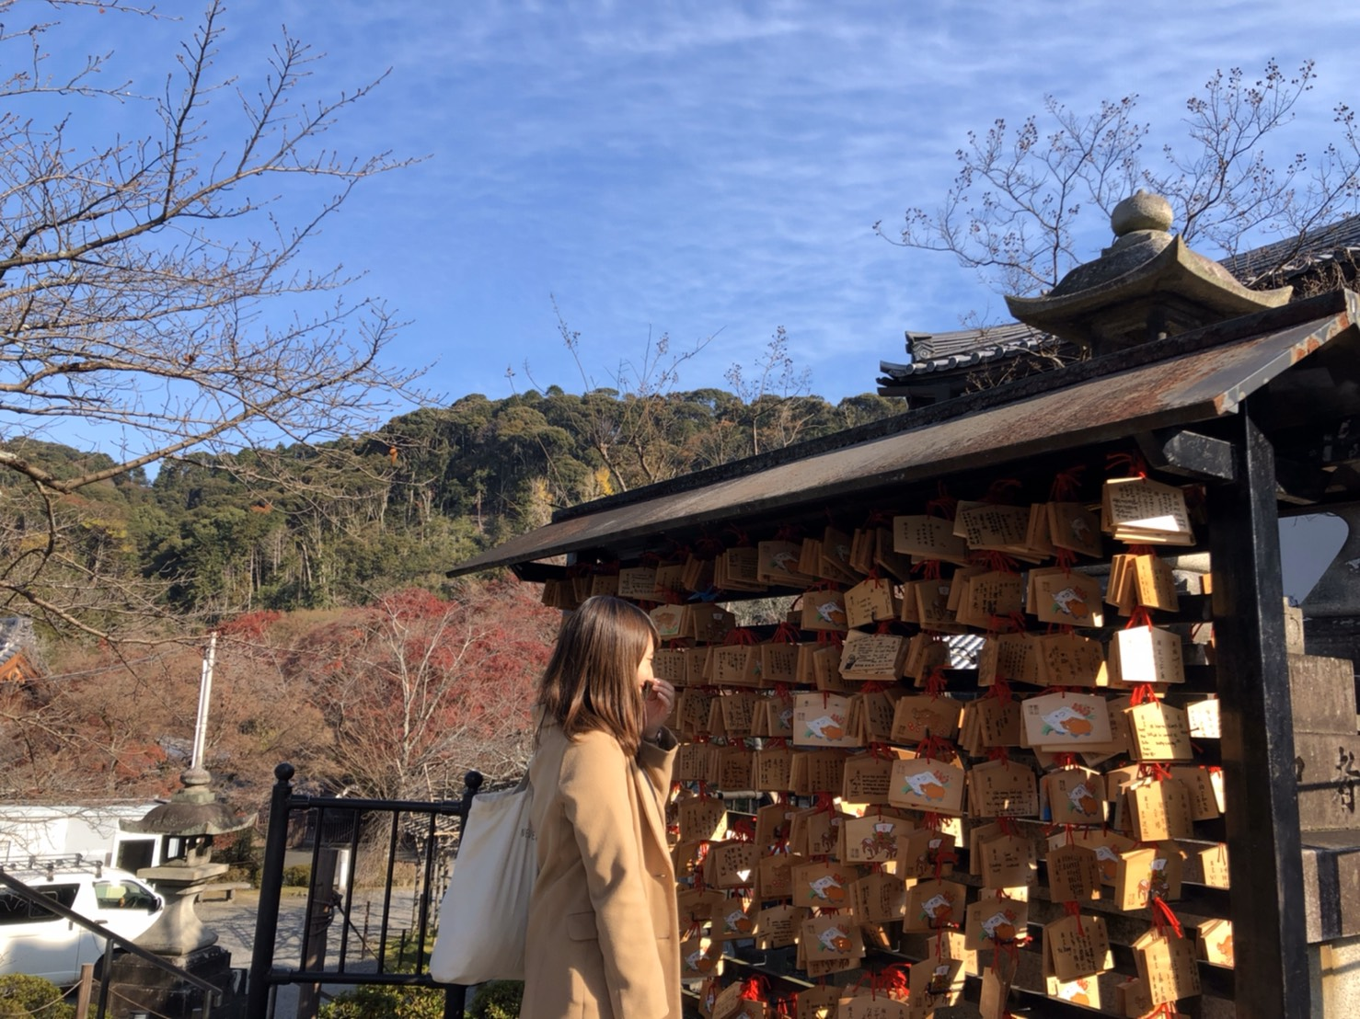

みなさんこんにちは、巻木です。
今回は、2019年度PRチーム副リーダーの西田千佳さんへのインタビューです！筆者のイメージでは、西田さんは、広報部員ほぼ全員と言っても過言ではないほど、色んな人と話をしたりご飯に行ったりしています。いったい、その行動力、積極性の秘訣は何なのでしょうか？まずはこの質問から！

入部のきっかけ
ーー広報部に入ったきっかけは？
大学に入りたての頃、授業の一環で、広報部の部員の人が説明に来たときがあって。そこで広報部のことを知って、インタビューとかしてみたいな～と思って、友達と一緒に見学に行ったのがきっかけかな。それで、最終的な決め手になったのは、広報部の人の良さ！！学部以外のコミュニティが欲しくて、説明会に行ったら想像以上に皆さんが話しかけてくれて、ここに入りたい！って思ったかな。

大学の講義
ーー今まで受けた大学の講義の中で最も面白かったのは？
うーん、一つは、般教(一般教養科目の略)の「日本文学講読中世D」が面白かったなぁ。平家物語について学んだんやけど、先生の、物語に対する感情移入がすごくてかわいかった（笑）。だから受けてて楽しかった！
もう一つは、「人と組織」っていう講義。専門科目で、ああ、組織ってこうやって成り立ってるんや！っていう発見が多かった。モチベーションのこととか、リーダーシップのこととか、法学とか、将来使えそうなことをいっぱい学べた！

特技・趣味、大学生になって新たに始めたこと
ーーではまず、特技は何ですか？
うーん。特技は強いて言うなら球技かな。高校とかで測ったハンドボール投げやと、20mぐらいは飛んだかなぁ。高校はテニス部で、ハンドボール部とかも入りたかったなぁ。
...あとは、イチゴ狩りでイチゴを100個食べられること（笑）！
ーー趣味は？
いっぱいある！
まずはハンドメイドかな。大学生になって、アクセサリーとかブックカバーとか自分で作ってる。この前は、ブックカバーに象の刺繍したよ。あと、ハンドメイドではないけど、ネイルも好きやなぁ。
あとは、歩くことが好きやから、よく考え事したり音楽を爆音で聴いたりしながらいっぱい歩いてる！（ちなみによく聴く曲のジャンルは、邦ロックだったり失恋ソングだったり、そのときの気分によるそう。）最近はあんまり行ってないけど、お散歩サークルにも入ってるし（笑）。
あと、１人でカフェにもよく行くよ。今は、「ケーキとあっくん」っていうカフェに行きたい！二条城の近くにあるお店やねんけど、レトロな雰囲気がいい感じで、行ってみたいなぁって思ってるねん。

お金の使い道
ーー何に1番お金をかけますか？
ご飯！絶対ご飯！友達や先輩・後輩、みんなとご飯食べに行くためにバイトしてる（笑）。２人で行ったりすると、その人の新たな一面が見られたりして、楽しい！
あとは、化粧品かな。アイシャドウが特に好きで、いろんな色とか種類のやつを、いっぱい持ってる！

「私の京都」
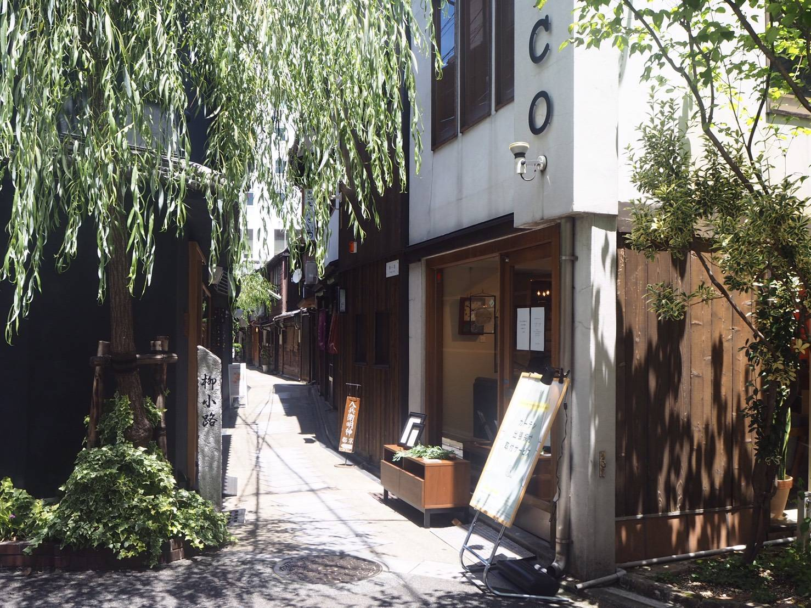

ーー京都のオススメスポットをぜひ教えてください！
観音堂町と柳小路通りと鴨川の亀石が好きで、この3つがよく行くスポット！柳小路通りは、新京極通りからちょっと入ったとこにあるねんけど、騒がしいところから、ぱっと静かになるから落ち着く。あと道の名前の通り、柳が道の所々に生えてて、夏は涼しい感じがして好き！ (↑写真は柳小路通りです。)

コトカレのオススメ記事
ーーコトカレに掲載されている記事の中でおすすめの記事を教えてください！
編集チームの陽奈子が書いた本紹介の記事かな！これこれ、『文学女子がオススメする京都本』。本が好きな子がオススメしてくれた本は、大体面白いから良いね。私も最近、月に３冊本を読むことを目標にしてるねん。まだ１冊目やけど、森見登美彦さんの『太陽の塔』っていう本を100ページぐらい読んだかな（笑）！
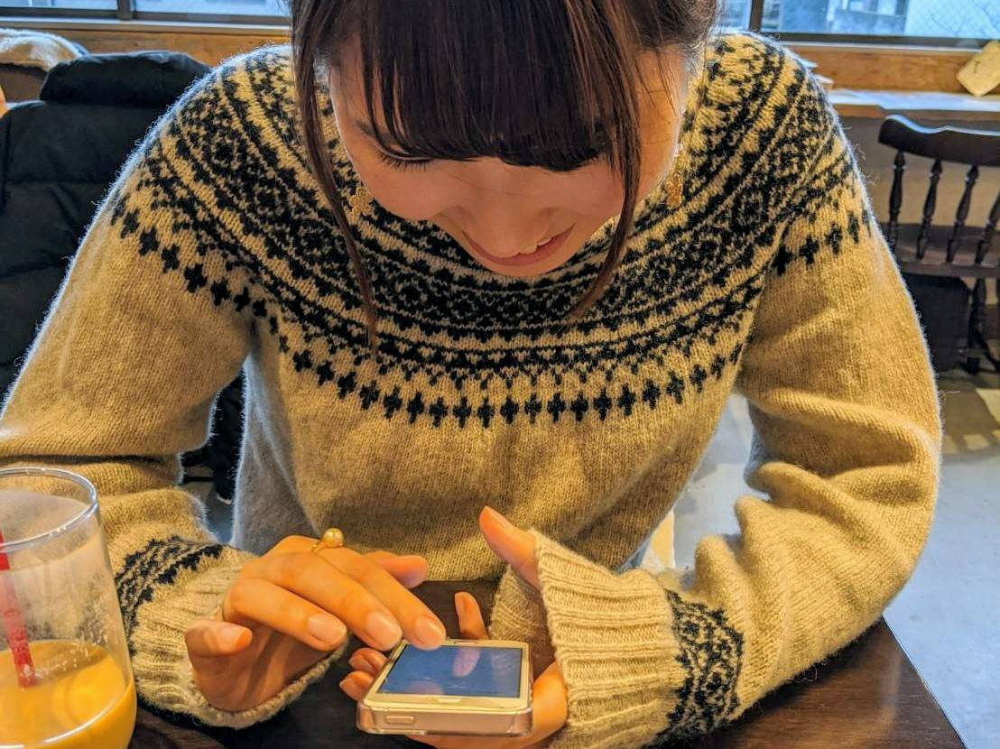

「文学女子がオススメする京都本」の記事はこちらから！ ↓↓↓
(https://kotocollege.jp/archives/14811)

最後に
ーー最後に一言、感想をお願いします！
今回のインタビューを通して、自分を考える良いきっかけになりました！

リレー質問
(＊リレー質問とは、総務部ブログの部員インタビュー企画の中で、1つ前の人が次の人に質問したいことを、リレー形式でつなげて答えていくという企画です。)

西野さんからの質問：大阪出身の西田さん。関西でもそれぞれ文化が違うと思いますが、大阪の人から見た京都ライフの魅力はどんなところだと思いますか？
ーー私の住んでる地域は大阪と言っても京都に隣接してる町で、走ったら5分で京都に着いてしまうようなところにあるんよね（笑）。だから、幼稚園、中学校、高校、大学は、京都の学校。ほとんど京都に住んでるようなものやけど、それでも改めて大阪人として京都を見てみると、時間が空いたらふらっと神社やお寺に入れるところが、京都の良さかな。時間を潰すために1人で入りやすいのが魅力的。あとは、道がまっすぐやから迷いにくい（笑）。

次回、米島さんへのリレー質問
「次に買いたい家電は？」

終わりに
いかがでしたか？
多趣味で活動的な西田さんの素顔を覗くことができましたね！私も西田さんのように、色んな人をご飯に誘って、人とのつながりを増やしたいなと思いました。
人生に一度きりの大学生活、色んなことに挑戦してみることが大切ですね！
お読みいただきありがとうございました！

（立命館大学 文学部 巻木彩花）

